

**Об утверждении Плана по управлению пастбищами и их использованию по Курчумскому сельскому округу на 2023-2024 годы**

Решение Курчумского районного маслихата Восточно-Казахстанской области от 26 декабря 2023 года № 14/10-VIII

      В соответствии со статьями 8, 13 Закона Республики Казахстан от 20 февраля 2017 года "О пастбищах", подпунктом 15) пункта 1 статьи 6 Закона Республики Казахстан от 23 января 2001 года "О местном государственном управлении и самоуправлении в Республике Казахстан, Курчумский районный маслихат РЕШИЛ:

      1. Утвердить План по управлению пастбищами и их использованию по Курчумскому сельскому округу на 2023-2024 годы, согласно приложению к настоящему решению.

      2. Настоящее решение вводится в действие по истечении десяти календарных дней, после дня его первого официального опубликования.

|  |  |
| --- | --- |
| *Председатель Курчумского районного маслихата* | *К. Бахтияров* |

|  |  |
| --- | --- |
|  | Приложение к решению  Курчумского районного маслихата  от 26 декабря 2023 года  №14/10-VIІI |

**План по управлению пастбищами и их использованию Курчумского сельского округа на 2023-2024 годы**

      Настоящий План по управлению пастбищами и их использованию по Курчумскому сельскому округу на 2023-2024 годы (далее - План) разработан в соответствии с Законами Республики Казахстан "О местном государственном управлении и самоуправлении в Республике Казахстан", "О пастбищах", приказом Заместителя Премьер-Министра Республики Казахстан - Министра сельского хозяйства Республики Казахстан от 24 апреля 2017 года № 173 "Об утверждении Правил рационального использования пастбищ" (зарегистрирован в Реестре государственной регистрации нормативных правовых актов под № 15090), приказом Министра сельского хозяйства Республики Казахстан от 14 апреля 2015 года № 3-3/332 "Об утверждении предельно допустимой нормы нагрузки на общую площадь пастбищ" (зарегистрирован в Реестре государственной регистрации нормативных правовых актов под № 11064).

       План принимается в целях рационального использования пастбищ, устойчивого обеспечения потребности в кормах и предотвращения процессов деградации пастбищ.

       План содержит:

       1) схему (карту) расположения пастбищ на территории Курчумского сельского округа в разрезе категорий земель, собственников земельных участков и землепользователей на основании правоустанавливающих документов (Приложение 1);

       2) приемлемые схемы пастбищеоборотов (Приложение 2);

       3) карту с обозначением внешних и внутренних границ и площадей пастбищ, в том числе сезонных, объектов пастбищной инфраструктуры (Приложение 3);

       4) схему доступа пастбищепользователей к водоисточникам (озерам, рекам, прудам, копаням, оросительным или обводнительным каналам, трубчатым или шахтным колодцам), составленную согласно норме потребления воды (Приложение 4);

       5) схему перераспределения пастбищ для размещения поголовья сельскохозяйственных животных физических и (или) юридических лиц, у которых отсутствуют пастбища, и перемещения его на предоставляемые пастбища (Приложение 5);

       6) схему размещения поголовья сельскохозяйственных животных на отгонных пастбищах физических и (или) юридических лиц, не обеспеченных пастбищами, расположенными в Курчумском сельском округе (Приложение 6);

       7) календарный график по использованию пастбищ, устанавливающий сезонные маршруты выпаса и передвижения сельскохозяйственных животных (Приложение 7).

       План принят с учетом сведений о состоянии геоботанического обследования пастбищ, сведений о ветеринарно-санитарных объектах, данных о численности поголовья сельскохозяйственных животных с указанием их владельцев - пастбищепользователей, физических и (или) юридических лиц, данных о количестве гуртов, отар, табунов, сформированных по видам и половозрастным группам сельскохозяйственных животных, сведений о формировании поголовья сельскохозяйственных животных для выпаса на отгонных пастбищах, особенностей выпаса сельскохозяйственных животных на культурных и аридных пастбищах, сведений о сервитутах для прогона скота и иных данных, предоставленных государственными органами, физическими и (или) юридическими лицами.

      По административно-территориальному делению в Курчумском сельском округе Курчумского района имеются 3 населенных пункта.

      Общая площадь земель сельского округа составляет 107534 гектаров (далее-га). Из них пастбищ - 71919 га.

      По категориям земли распределяются следующим образом:

      земли сельскохозяйственного назначения - 99155 га;

      земли населенных пунктов - 1033 га;

      земли для нужд промышленности, транспорта, связи, космической деятельности, обороны, национальной безопасности и прочие земли несельскохозяйственного назначения - 3257 га;

      Основными пользователями пастбищ являются жители населенных пунктов Топтерек, Алгабас, Курчум.

      План принят в целях рационального использования пастбищ, устойчивого обеспечения потребности в кормах и предотвращения процессов деградации пастбищ.

      На 1 января 2023 года в Курчумском сельском округе Курчумского района насчитывается (личное подворье населения и поголовье сельскохозяйственных предприятий, крестьянских хозяйств) крупного рогатого скота 9038 голов, в том числе маточный скот 3887 голов, мелкий рогатый скот 16268 головы, лошади 2495 головы.

      В селе Курчум:

      крупного рогатого скота - 3600 голов, мелкого рогатого скота - 8391 головы, лошадей - 615 головы.

      Площадь пастбищ села Курчум - 3756 гектара.

      В селе Алгабас:

      крупного рогатого скота - 1390 голов, мелкого рогатого скота - 3265 голов, лошадей - 221 головы.

      Площадь пастбищ села Алгабас - 796 гектара.

      В селе Топтерек:

      крупного рогатого скота - 665 головы, мелкого рогатого скота - 872 голов, лошадей - 150 голов.

      Площадь пастбищ села Топтерек - 307,5 гектара (Таблица № 1).

      Таблица№1

|  |  |  |  |  |  |  |  |  |  |  |
| --- | --- | --- | --- | --- | --- | --- | --- | --- | --- | --- |
| № | Название населенных пунктов | Население | | | | Сельский округ | Всего | | | |
| КРС | | МРС | Лошади | КРС | | МРС | Лошади |
| Всего | В том числе дойные коровы | Всего | В том числе дойные коровы |
| 1 | Курчум | 3600 | 2145 | 8391 | 615 | Курчумский | 5655 | 3887 | 12528 | 986 |
| 2 | Алгабас | 1390 | 1107 | 3265 | 221 |
| 3 | Топтерек | 665 | 635 | 872 | 150 |

      Для ветеринарного обслуживания сельскохозяйственных животных и птиц в округе организован 1 ветеринарный пункт, 2 скотомогильника.

      Для обеспечения сельскохозяйственных животных по Курчумскому сельскому округу имеется 99155 гектара пастбищных угодий.

      На основании вышеизложенного, в соответствии со статьей 15 Закона Республики Казахстан "О пастбищах", в Курчумском сельском округе на содержание маточного (дойного) поголовья сельскохозяйственных животных для нужд местного населения при общей площади 4859 гектара нехватка пастбищных угодьях составляют 971,5 гектара (Таблица № 2).

      Таблица №2

|  |  |  |  |  |  |  |
| --- | --- | --- | --- | --- | --- | --- |
| № | Сельский округ | Площадь пастбищ, (га) | В том числе дойные коровы (гол) | Норма потребности в пастбищах 1 гол., (га) | Потребностьпастбищ, (га) | Нехватка (га) |
| 1 | Курчумский | 4859 | 3887 | 1,5 | 5830,5 | 971,5 |

      Для выпаса скота местных жителей Курчумского сельского округа передано 4859 гектара.

      По выпасу других сельскохозяйственных животных местным населением имеется потребность в пастбищных угодьях на площади 971,5 га, норма нагрузки на поголовье КРС - 1,5 га / голов, мелкого рогатого скота - 0,3 га/голов, лошадей - 1,8 га/голов (Таблица № 3).

      Таблица № 3

|  |  |  |  |  |  |  |  |  |  |  |  |  |  |
| --- | --- | --- | --- | --- | --- | --- | --- | --- | --- | --- | --- | --- | --- |
| № | Сельский округ | Население | | | Норма потребности в пастбищах 1 гол., (га) | | | Потребность пастбищ, (га) | | | | Предоставлено для выпаса скота, (га) | Нехватка, (га) |
| КРС | МРС | Лошади |
| КРС | МРС | Лошади | КРС | МРС | Лошади | Всего (га) |
| 1 | Курчумский | 5655 | 12528 | 986 | 1,5 | 0,3 | 1,8 | 8482,5 | 3758,4 | 1774,8 | 14015,7 | 4859 | 9156,7 |

      Сложившуюся потребность пастбищных угодий в размере 9156,7 га необходимо восполнить за счет выпаса сельскохозяйственных животных населением на отгонных пастбищах учетного квартала 05-072-027

      Поголовье в товариществах с ограниченной ответственностью (далее ТОО), крестьянских и фермерских хозяйствах Курчумского сельского округа составляет: крупного рогатого скота - 3383 головы, мелкого рогатого скота - 3740 головы, лошадей - 1509 голов.

      Площадь пастбищ ТОО, крестьянских и фермерских хозяйств составляет 16706,3 га (Таблица № 4).

      Таблица №4

|  |  |  |  |  |  |  |  |  |  |  |  |  |
| --- | --- | --- | --- | --- | --- | --- | --- | --- | --- | --- | --- | --- |
| № | Наименование собственников земельных участков и землепользователей | Общая площадь (га) | Наличие по видам сельскохозяйственных животных | | | Норма потребности в пастбищах 1 гол., (га) | | | Потребность пастбищ, (га) | | | Всего |
| КРС | МРС | Лошади | КРС | МРС | Лошади | КРС | МРС | Лошади |
| I | ТОО, крестьянских и фермерских хозяйства | 16706,3 | 3383 | 3740 | 1509 | 1,5 | 0,3 | 1,8 | 5074,5 | 1122 | 2716,2 | 8912,7 |
| Итого | |  |  |  |  |  |  |  | Излишки 7793,6 | | | |

**Расшифровка аббревиатур:**  
      КРС – крупный рогатый скот;  
      МРС – мелкий рогатый скот;  
      КХ – крестьянское хозяйство.

|  |  |
| --- | --- |
|  | Приложение 1  к плану по управлению  пастбищами и их использованию  по Курчумскому сельскому округу  на 2023-2024 годы |

**Схема (карта) расположения пастбищ на территории Курчумского сельского округа в разрезе категорий земель, собственников земельных участков и землепользователей на основании правоустанавливающих документов**

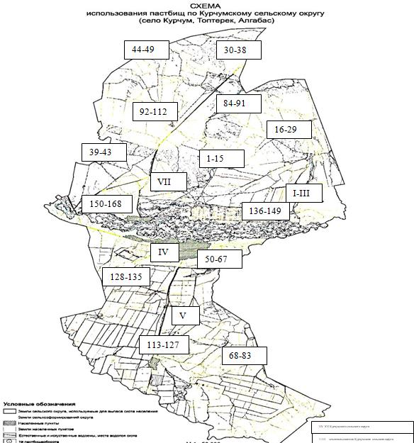

|  |  |
| --- | --- |
|  | Приложение 2  к плану по управлению  пастбищами и их использованию  по Курчумскому сельскому округу  на 2023-2024 годы |

**Приемлемые схемы пастбищеоборотов**

|  |  |  |  |
| --- | --- | --- | --- |
| Годы | Участки | | |
| **1** | **2** | **3** |
| 1 | Выпас скота | Выпас скота | Отдых |
| 2 | Выпас скота | Отдых | Выпас скота |

|  |  |
| --- | --- |
|  | Приложение 3  к плану по управлению  пастбищами и их использованию  по Курчумскому сельскому округу  на 2023-2024 годы |

**Карту с обозначением внешних и внутренних границ и площадей пастбищ, в том числе сезонных, объектов пастбищной инфраструктуры**

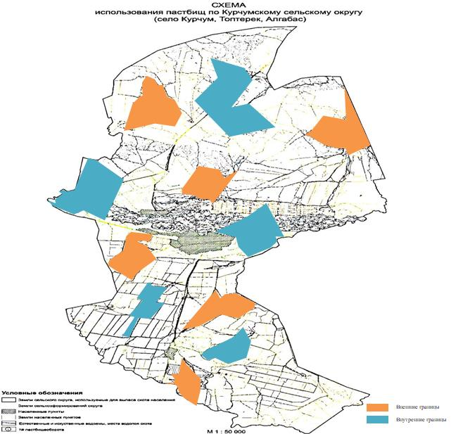

|  |  |
| --- | --- |
|  | Приложение 4  к плану по управлению  пастбищами и их использованию  по Курчумскому сельскому округу  на 2023-2024 годы |

**Схема доступа пастбищных пользователей к источникам воды**

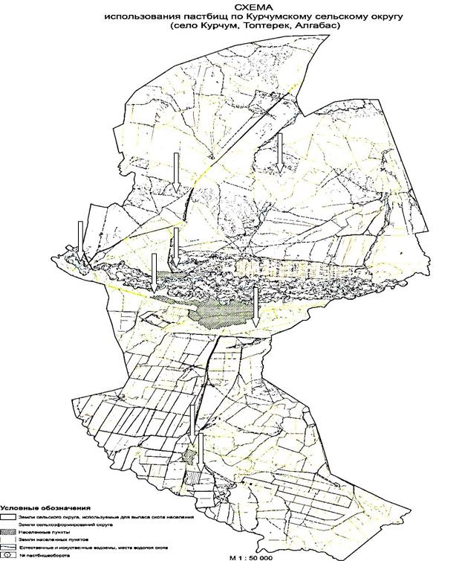

|  |  |
| --- | --- |
|  | Приложение 5  к плану по управлению  пастбищами и их использованию  по Курчумскому сельскому округу  на 2023-2024 годы |

**Схему перераспределения пастбищ для размещения поголовья сельскохозяйственных животных физических и юридических лиц, у которых отсутствуют пастбища, и перемещения его на предоставляемые пастбища**

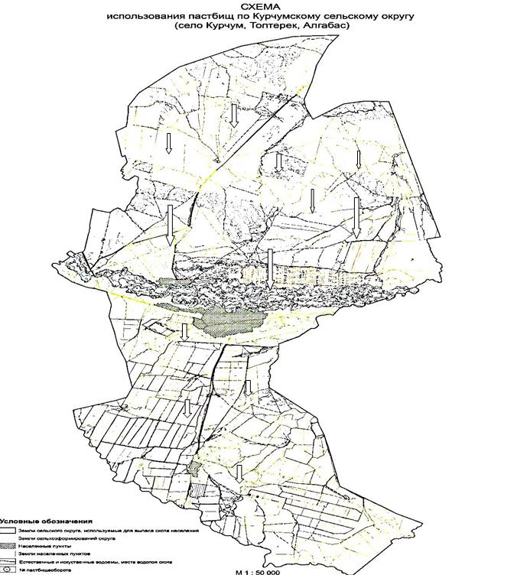

|  |  |
| --- | --- |
|  | Приложение 6  к плану по управлению  пастбищами и их использованию  по Курчумскому сельскому округу  на 2023-2024 годы |

**Схема размещения поголовья сельскохозяйственных животных на отгонных пастбищах физических и (или) юридических лиц, не обеспеченных пастбищами**

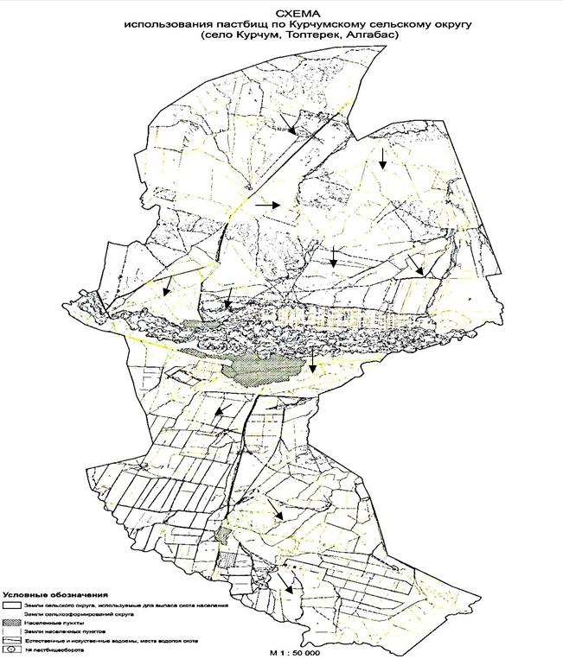

|  |  |
| --- | --- |
|  | Приложение 7  к плану по управлению  пастбищами и их использованию  по Курчумскому сельскому округу  на 2023-2024 годы |

**Календарный график по использованию пастбищ, устанавливающий сезонные направления выпаса и передвижения сельскохозяйственных животных**

|  |  |  |  |
| --- | --- | --- | --- |
| № | Название округа | Срок вывоза животных на пастбища | Срок возврата животных с пастбищ |
| 1 | Курчумский сельский округ | 1 половина июня | 1 половина сентября |

© 2012. РГП на ПХВ «Институт законодательства и правовой информации Республики Казахстан» Министерства юстиции Республики Казахстан